AULA02 – Passo a passo

Agenda
Vamos tirar dúvidas neste início de aula acerca de dúvidas do homework ou de perguntas que surgiram na aula passada.
Depois teremos um novo arquivo de transações com os nossos clientes que devem ser analisados para que possamos melhorar o relacionamento e garantir a continuidade da empresa.
Observem que a tabela mistura dados e fatos o que não é recomendado, mas isto será abordado em aulas futuras. Vamos devagar no processo de normalização das tabelas.
Dica: Como mudar do PBI para o PowerQuery e vice-versa?
PQuery – PBI -> Arquivo – fechar e aplicar
PBI – Pquery -> Selecione ícone relatórios ou dados
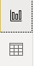
Selecione transformar dados a partir do
menu “Pagina Inicial”
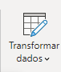
Como vejo se estou no powerQuery?
Vide no canto superior esquerdo da tela.

Ainda não instalou o PBI?
Vídeo para instalação: https://www.youtube.com/watch?v=YO1Tn1z2grE (veja este vídeo de um curso que fiz)
LOGAR NO PBI com a sua conta pessoal ou da empresa
Etapas na aula de hoje:
- Etapa 1 – Carregar/transformar dados do arquivo Excel
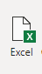
- Etapa 2 – Tratar dados no PowerQuery e criar colunas de data
- Etapa 3 - Checar relacionamentos, se houver
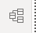
- Etapa 4 - Criar medidas (não é no powerquery)
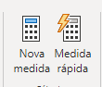
- Etapa 5 - Fazer relatórios ou dashboard

Etapa 1 – Carregar/transformar dados do arquivo Excel (arquivos extraídos do curso que fiz na Hashtag)
Ao avaliar o arquivo, podemos observar que a coluna E tem dados faltantes. Isto é um fato comum de acontecer onde os dados são retirados de bancos de dados quem nem sempre foram projetados para a análise de dados sob o ponto de vista gerencial. Portanto, este tipo de arquivo requer um tratamento que ainda não foi abordado neste curso..
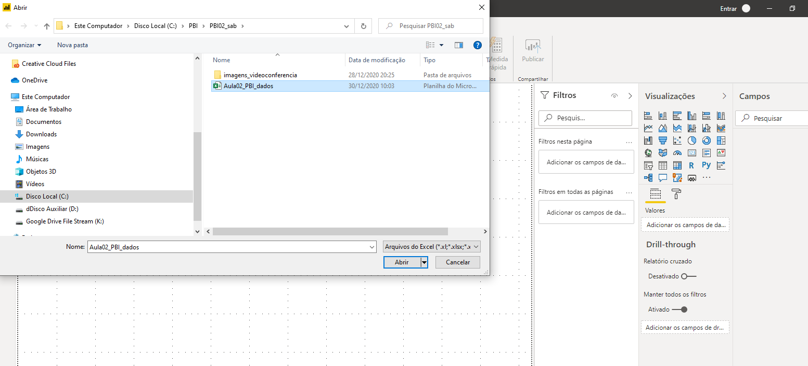
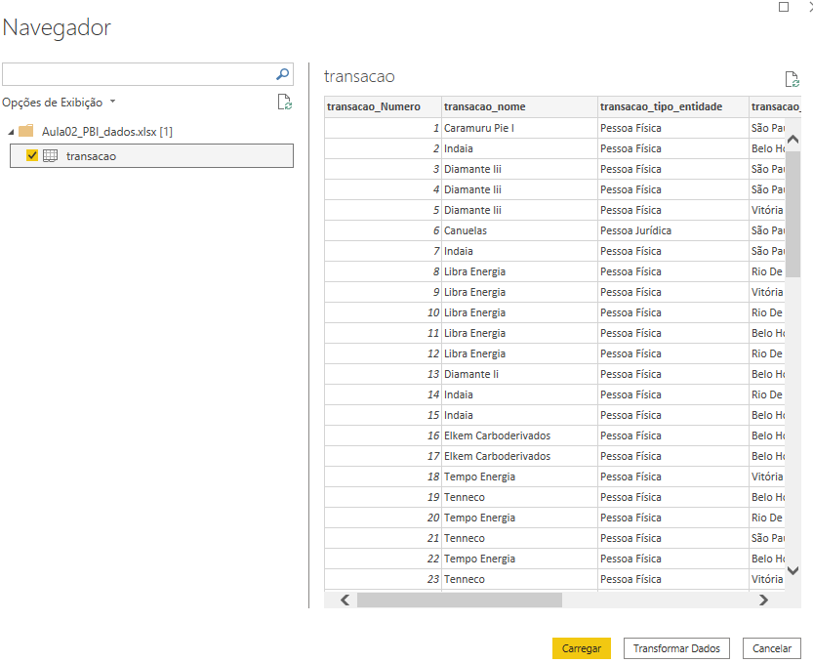
Selecionar cliente e depois clicar no botão Transformar Dados
ENTRAMOS NO POWERQUERY
Como eu sei que estou no powerquery?
Veja no canto superior esquerdo
Etapa 2 - Tratar dados no PowerQuery
Vamos proceder a limpeza e tratamento dos dados
- Remover linhas em branco
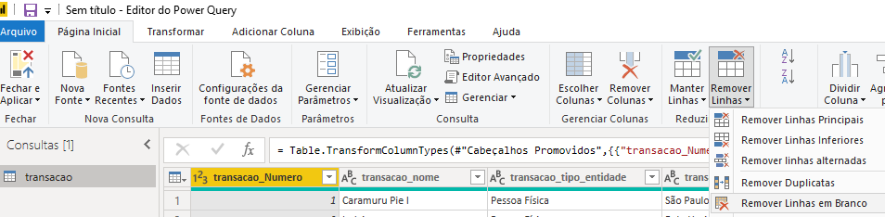
- Se houver colunas erradas, deve-se selecionar o rótulo da coluna e usar o comando remover colunas com o botão direito do mouse ou use o menu remover colunas.
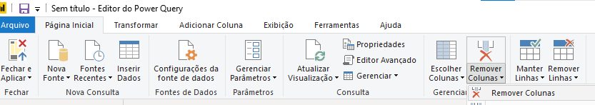
- Checar se o tipo de dados de cada coluna está correto. Selecione o rótulo da coluna e verifique o tipo de dados. Se não estiver correto, poderá mudar.
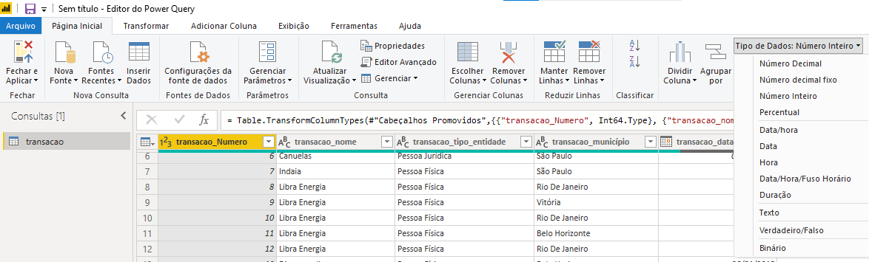
Veja que o rótulo está selecionado (em amarelo) e o tipo é inteiro. Está correto. Faça isto para as demais colunas e ajuste, caso necessário.
- 123 -é tipo número inteiro
- 1.2 é do tipo decimal
- ABC é do tipo caractere
- Calendário é do tipo data
- Vamos arrumar a coluna data que tem muita linha em branco (ou null). Estes valores deveriam ser iguais ao último valor de data válido. Isto é muito comum ocorrer nos dados das empresas. Eles não repetem as datas que são iguais até que se mude a data. Para resolver isto, clicamos no rótulo da coluna transação_data , depois clicamos o botão direito do mouse e escolhemos a opção PREECHIMENTO/PARA BAIXO
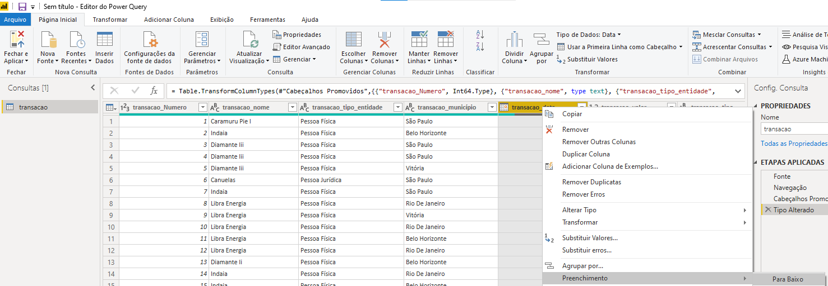
Isto vai preencher as linhas em branco da coluna transação_data
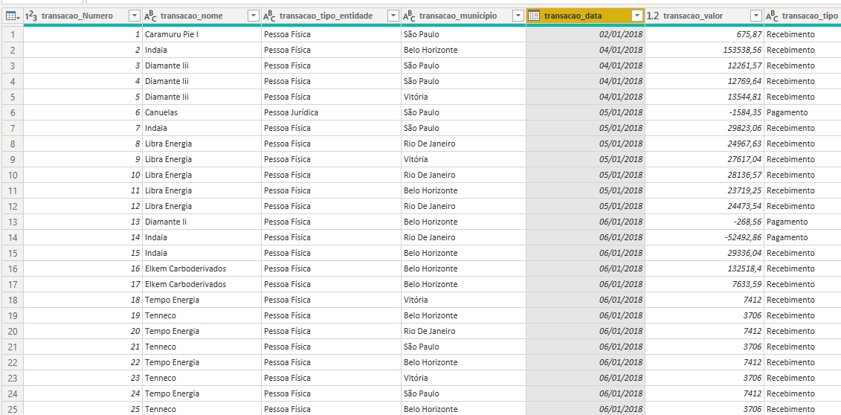
- Agora vamos criar 3 novas colunas referente a data (mês, nome do mês e ano). Sempre que houver uma coluna data na tabela é interessante fazer este processo. Lembre-se que ainda estamos no POWER QUERY. Só vai funcionar se estiver no powerquery!
Clicar no rótulo da coluna que contém a data (transação_data). S enão clicar no rótulo da coluna data não vai habilitar a menu data!
Clicar no menu ADICIONAR COLUNA
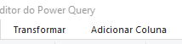
Clicar no ícone Data
Escolher inicialmente ano, depois mês e depois nome do mês
Ano
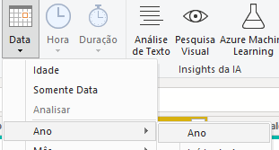
Como resultado, teremos uma nova coluna ano
Agora vamos criar o mês
Mês (deve-se selecionar, com o mouse, o rótulo da coluna data novamente, antes de escolher o Mês)
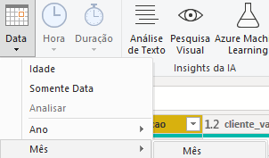
E Vamos escolher o nome do mês
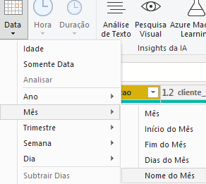

Pronto, apareceu uma nova coluna “nome do mês”
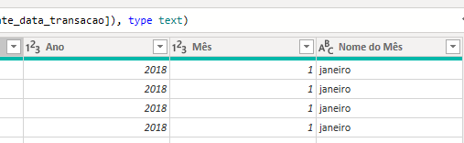
Vamos renomear as colunas para o padrão das demais colunas com o nome da tabela antes do rótulo da coluna. Caixa baixa, sem acento ou espaço no nome é o padrão que estamos utilizando.
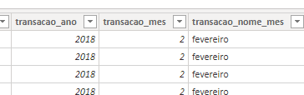

SAIR DO POWER QUERY
Como faço para sair?
ARQUIVO – FECHAR E APLICAR
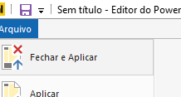
Agora deve aparecer na coluna a direita da tela os campos da tabela (colunas) e mais as medidas criadas!
Ótimo, avançamos muito !
Etapa 3 -Checar relacionamentos, se houver
Clicar no ícone de relacionamento no lado esquerdo da tela.
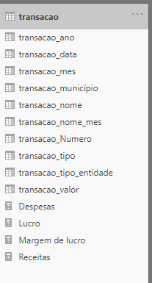
Tudo ok neste caso porque não tem relacionamento algum para esta aula.
Etapa 4 – Criar medidas. Medidas são cálculos que criamos no PBI para fazer operações sobre os dados da tabela ou coluna(s).
Medida = Fórmula DAX* (funções prontas do PBI como soma)
*Vide na pasta um arquivo com as principais funções DAX do PBI

Hoje vamos usar duas funções muito usadas (SUM e CALCULATE):
SUM
–

CALCULATE
Isto vai permitir criar 4 funções de fundamental importância para a gestão dos negócios. Vamos discutir porque estes indicadores são importantes?
- RECEITAS
- DESPESAS
- SALDO DO CAIXA (RECEITAS – DESPESAS)
- Margem do saldo de CAIXA (SALDO DO CAIXA/RECEITAS)
Estas FÓRMULAS serão feitas no PBI e não no Power Query
Escolha o ícone relatórios os dados (qualquer um)
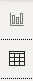
Escolhi dados
Vamos lá fazer estas 4 medidas:
Clique em PAGINA INICIAL/nova medida para limpar a janela para uma nova fórmula
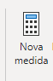
Digitar:
Receitas = CALCULATE(SUM(base[financeiro_valor]),base[financeiro_operacao]="Recebimento")

(tente digitar e não apenas copiar/colar:
- Digite CALC e escolha CALCULATE e depois clique em TAB
- Receitas = CALCULATE(
- Comece digitar SUM e clique em TAB e escolha transação_valor
- Feche os parênteses
- Digite ; (as vezes pode ser que o seu computador esteja configurado com o vírgula)
- Digite ou comece digitar transação_operacao que será o filtro e o sistema preenche o resto para vc
- Digite = e a palavra Recebimento entre aspas
- Feche os parênteses e aperte a tecle ENTER
Vai aparecer a medida RECEITAS do lado direito da tela na coluna CAMPOS
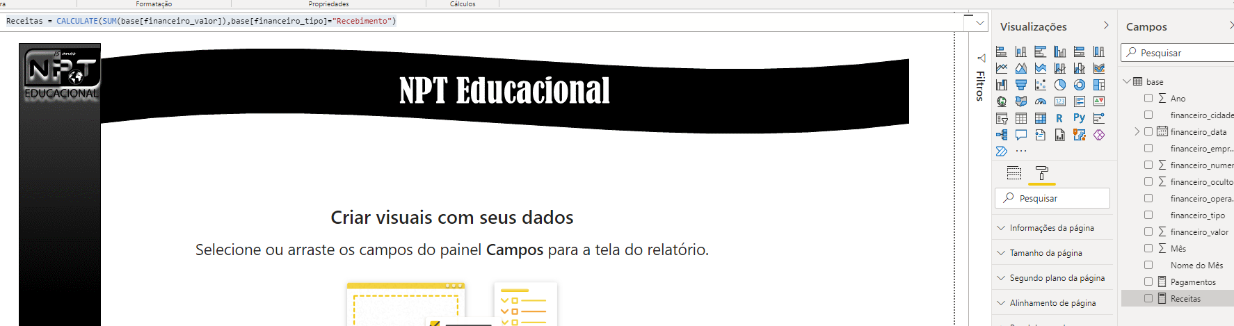
Se não aparecer ou aparecer com erro (ícone amarelo do lado esquerdo do nome da medida com um símbolo de exclamação) , terá que digitar novamente a fórmula!

Agora vamos fazer o mesmo para Despesas
Clique em PAGINA INICIAL/nova medida para limpar a janela para uma nova fórmula
Digite:
Despesas = CALCULATE(SUM(base[financeiro_valor]),base[financeiro_operacao]="Pagamento")
(pode ser ; ou , dependendo da configuração do seu computador)

E vai aparecer a nova medida no canto direito da tela
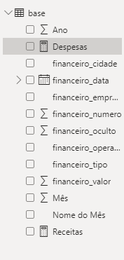
Agora vamos fazer a medida Saldo de Caixa = Receitas – Despesas

Clique em PAGINA INICIAL/nova medida para limpar a janela para uma nova fórmula
Digite:
Saldo de caixa = [Receitas]+ [Despesas]
Isto porque as despesas já estão com sinal de menos
E veja se aparece em campos do lado direito da tela
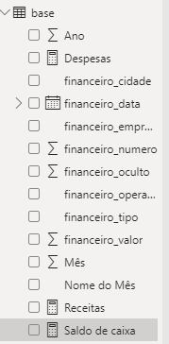
E por último
Margem do saldo caixa (SALDO DE CAIXA/RECEITAS)
Clique em PAGINA INICIAL/nova medida para limpar a janela para uma nova fórmula
Digite:
Margem do saldo de caixa = [Saldo de caixa]/[Receitas]
Como ficaram os campos na coluna a direita da tela?
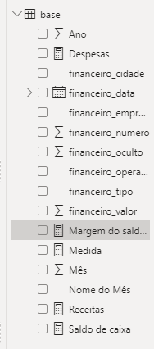

Etapa 5 - fazer relatórios ou dashboard. Opcionalmente poderá inserir um fundo para o relatório
Clicar em relatórios: (ícone a esquerda da tela)
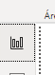

Pensando nos negócios
Os dados do arquivo Excel que correspondem a transações de clientes de uma determinada empresa. Em primeiro lugar é importante termos uma visão geral da empresa em relação as receitas, despesas e o saldo do caixa da mesma. Depois devemos detalhar as transações com os clientes e desenvolver novas formas de relacionamentos com os mesmos. Em sala de aula, vamos trabalhar as informações gerais da empresa e para casa (homework) trataremos o aprofundamento da relação com os clientes.

Etapa 5 - fazer relatórios ou dashboard
DASBOARD de nome Resultados
- Total das Receitas - Cartão
- Total das Despesas - Cartão
- Total do Saldo do caixa– Cartão
- ReceitasXdespesas mensais – Gráfico de colunas empilhadas
- Margem do saldo de caixa – Gráfico tipo rosca
FUNDO
Antes de iniciar os gráficos vamos colocar o fundo para que possamos melhorar o visual do seu dashboard
- Abrir o PPT - Aula02_PBI_fundo
- Alterar com o nome de sua empresa
- Salvar apenas o slide do fundo como PNG

Como incluir este fundo no meu dashboard?
- Clicar no CANVAS (parte pontilhada no centro da tela)
- Clicar o formato (rolo de pintura)
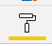
Escolher segundo plano da página e alterar a transparência para zero e upload do arquivo: Aula02_PBI_fundo.png
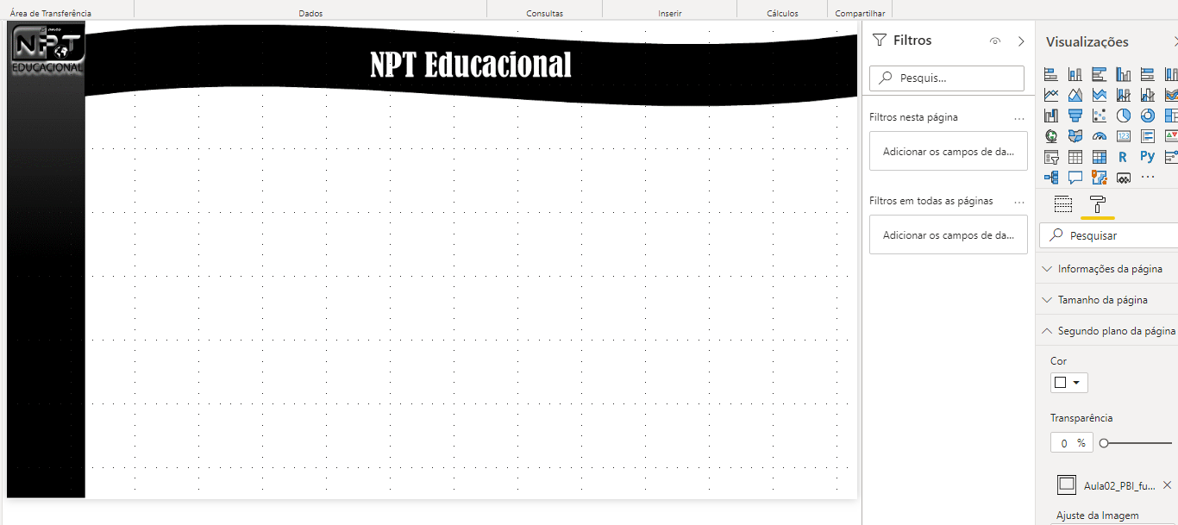
Agora vamos fazer os gráficos da aula de hoje

- Total de Receitas – fazer um gráfico do tipo cartão
Vamos criar um cartão para este indicador (total de receitas).
Clicar no Canvas
Selecionar o tipo de visualização CARTÃO
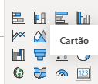
Arrastar para o Canvas
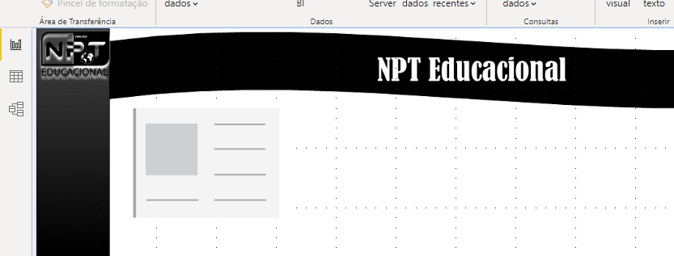
Clicar no cartão até aparecer a alça em volta do cartão (selecionado)
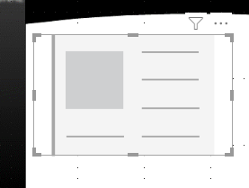
Clicar em campos
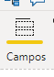
Arrastar o campo que deseja mostrar no campo a partir da coluna campos
Colocar título ( a bolinha deve estar deslizada para direita e cheia) e suas formatações. Procure nas opções após selecionar o CARTÃO e clicar no rolo de pintura
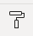
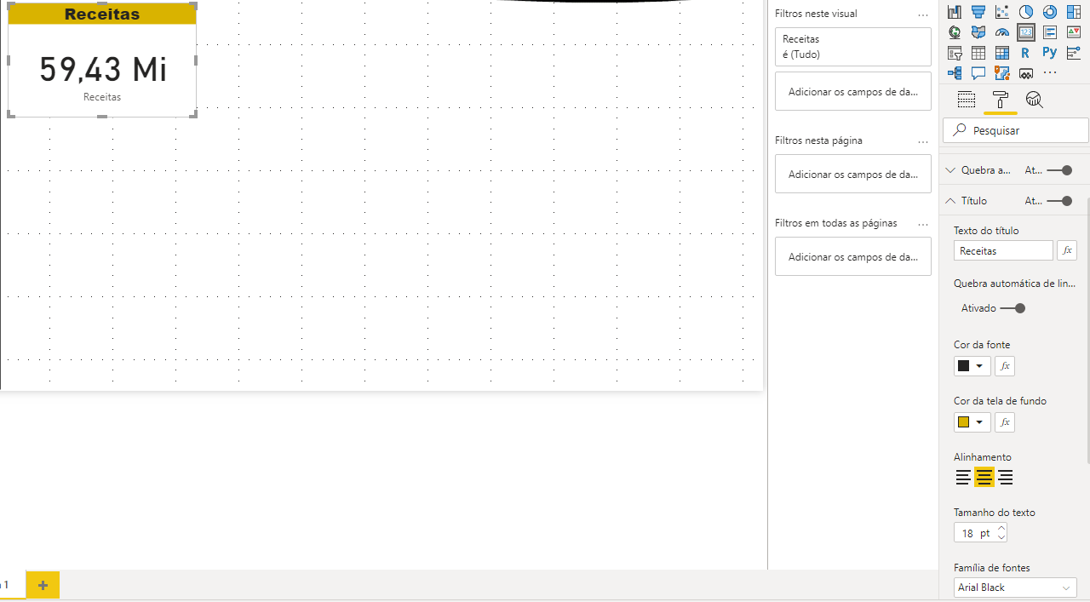
Tela de fundo – (selecionar antes o rolo de pintura)
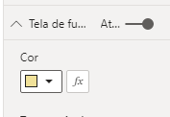
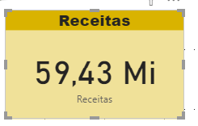
Lembre-se que o título fica no rolo de pintura, mas antes deve selecionar o cartão que deseja alterar.

Tirar o nome em baixo do valor.
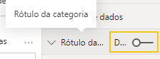
A bolinha fica vazia se deslizar para esquerda

Se desejar alterar o tamanho dos dados, use a opção Rótulo dos dados
Os demais cartões podem ser feitos a partir deste.
Basta copiar e colar e mudar o campo que será mostrado e o título
- Total do “saldo do caixa”- fazer um gráfico do tipo Cartão
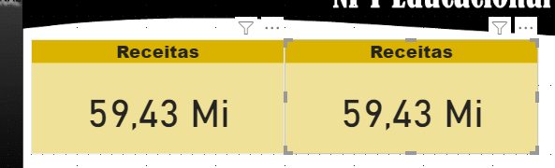
Mudar o campo do valor para saldo do caixa
e o título para saldo do caixa
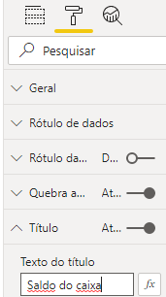
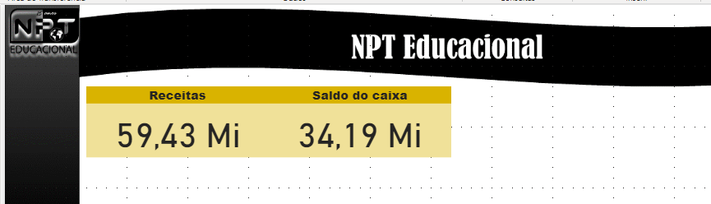
- Total Despesas – gráfico tipo cartão
Primeiro faz uma cópia do último cartão
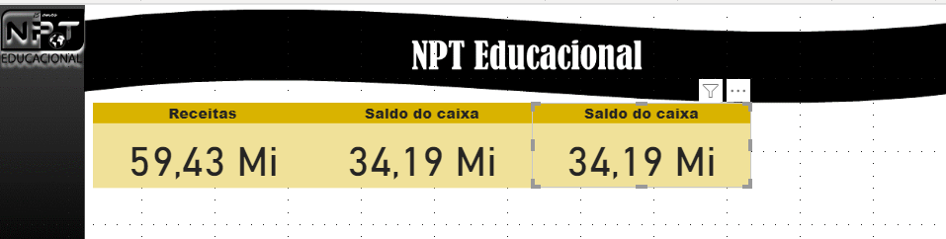

Mudar o título para receitas e mudar o campo para Receitas e o título também
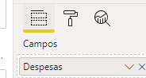

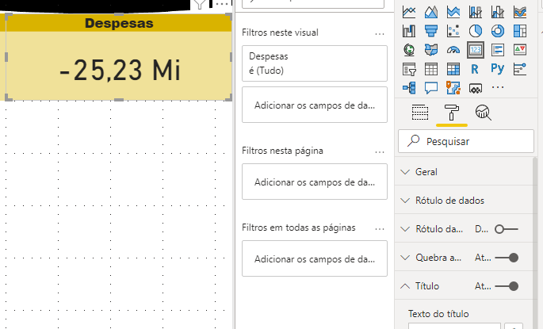
Como ficaram os 3 CARTÕES de nosso dashboard?

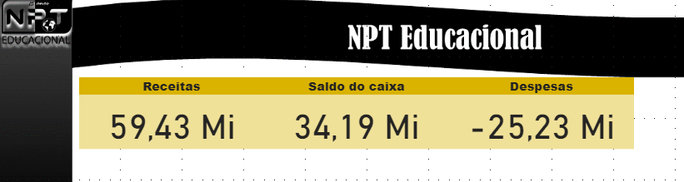

- Receitas x despesas mensais – Gráfico de colunas empilhadas
Clicar no canvas
Escolher o tipo de gráfico – colunas empilhadas
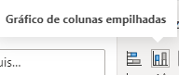

Clicar no gráfico para selecioná-lo
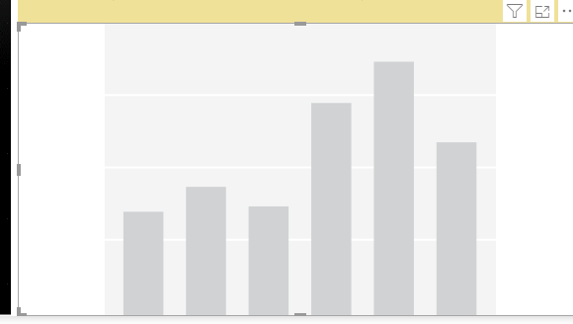
Colocar os seguintes campos no gráfico:
- EIXO: Nome do mês
- VALORES: Total receitas
- VALORES: Total despesas
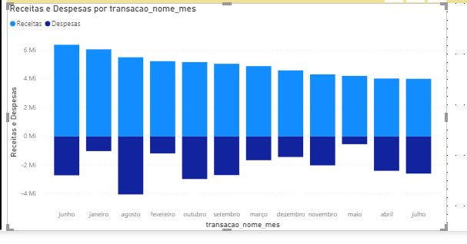
Copiar a formatação do cartão para este gráfico
Como?
- Clicar no cartão
- Clicar no pincel de formatação no canto superior esquerdo
- Colar neste último gráfico
Vai ficar assim:
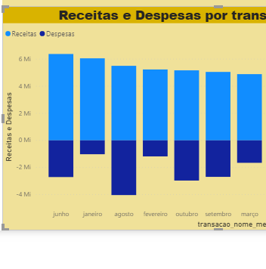
Mudar o título
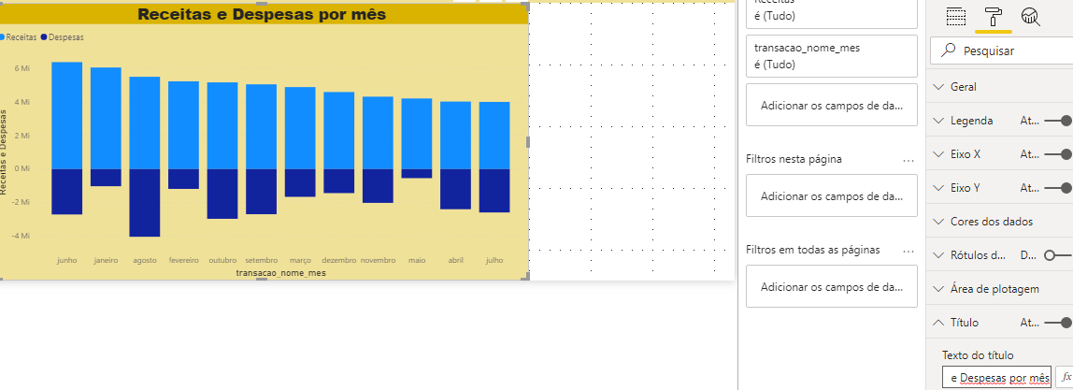
Mudar a cor das despesas para vermelho
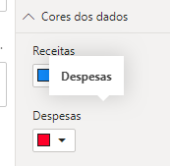
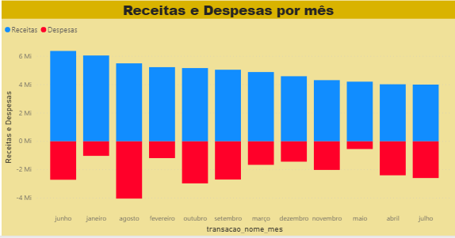
Agora falta colocar os meses em ordem do ano
São duas etapas:
- Clicar em transação_nome_mes na coluna a direita (coluna campos) e vai aparecer o menu FERRAMENTAS DE COLUNA) > escolha o ícone CLASSIFICAR POR COLUNA E escolha “transação_mes”. Está dizendo que quando for classificar por nome (NOS 3 PONTINHOS DO GRÁFICO) deve seguir a ordem da coluna numérica chamada MÊS. Depois desta etapa não acontece nada no gráfico ainda.
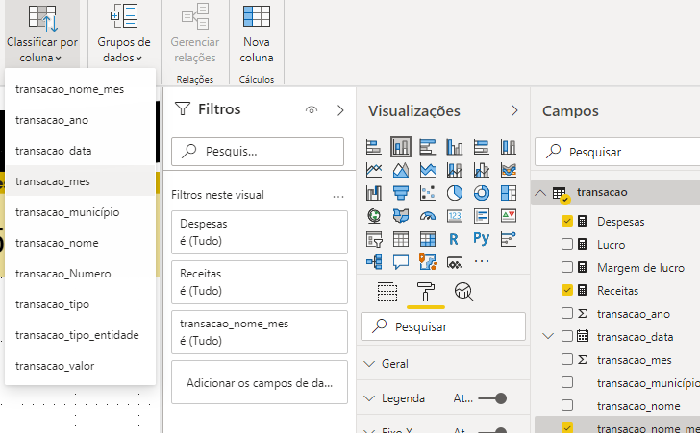
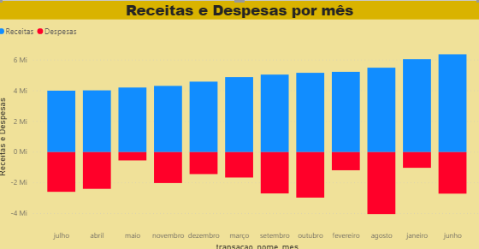
- No gráfico, clicar nos 3 pontinhos e escolher a opção ordem crescente e depois a opção ordenar por : escolha nome do mês (que vai estar ordenado pela coluna numérica mês conforme especificou no item anterior.
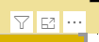
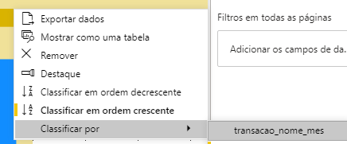
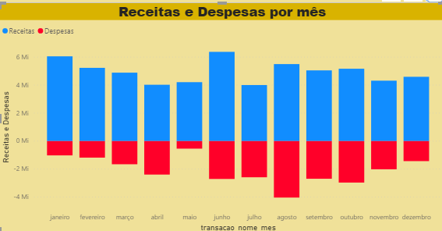

OUTRA ALTERNATIVA PARA COLOCAR OS MESES EM ORDEM É: COLOCAR TRANSACAO-DATA NO EIXO E ESCOLHER APENAS O MÊS
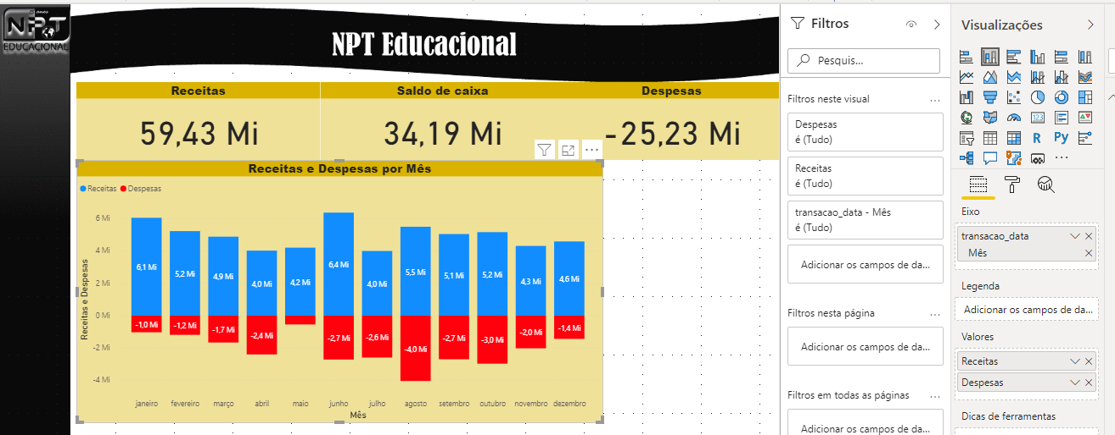
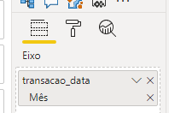
E por último, devemos exibir a opção de rótulo de dados
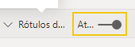
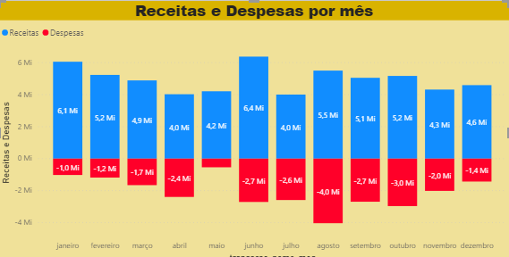
Deixando um pouco de espaço para os demais gráficos
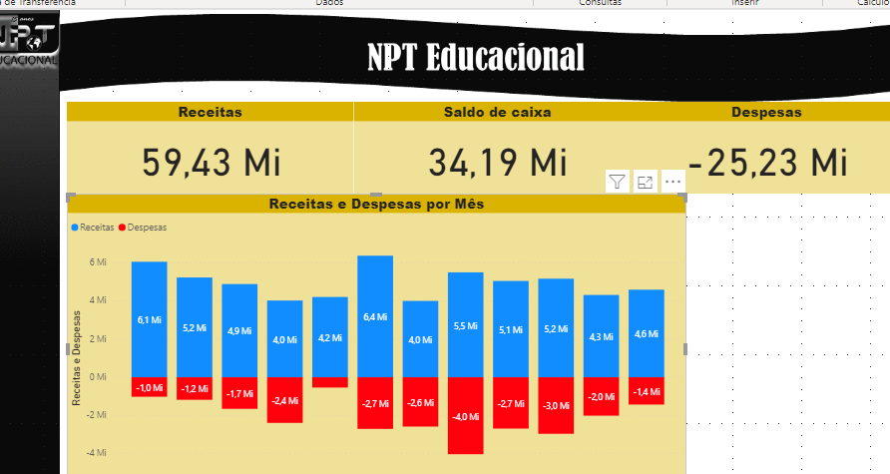
Experimente mudar o tipo de gráfico para colunas clusterizadas
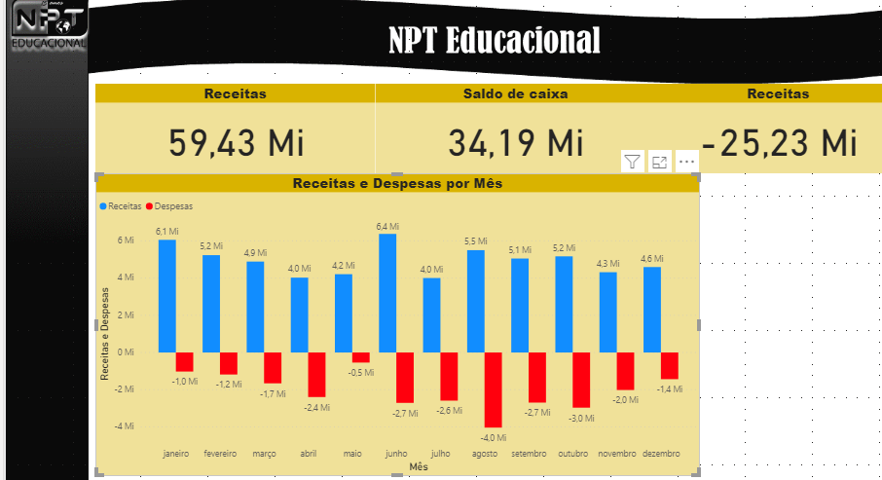
Qual você acha melhor?
- Margem do saldo de caixa – Gráfico tipo rosca
Antes disto, vamos criar uma nova medida para ajudar a visualização do gráfico de rosca. Vamos criar um que é o valor que falta para chegar no 100%
Margem complementar = 1 - [Margem do saldo de caixa
]
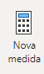
Margem complementar = 1 - [Margem do saldo de caixa]
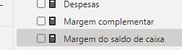
Clicar no Canvas
Escolher gráfico de rosca
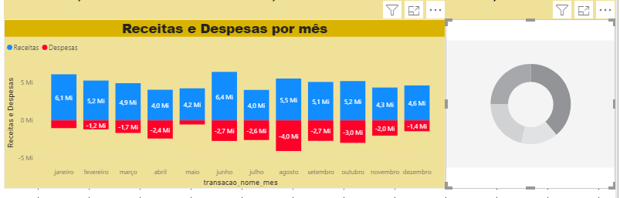
Clicar no gráfico de rosca para selecioná-lo
E em campos, vamos colocar os valores da Margem do saldo de caixa e margem complementar

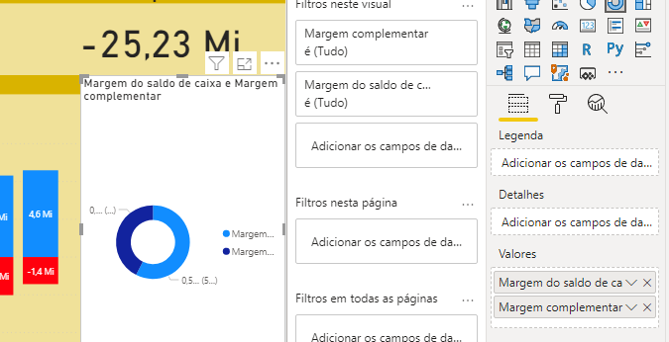
Desabilitamos a legenda e rótulo de dados (no menu do rolo de pintura)
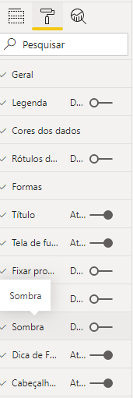
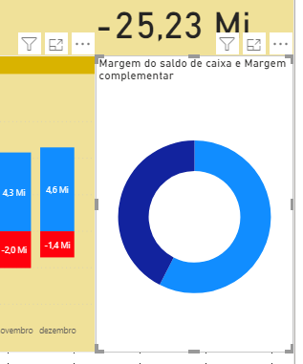

Vamos também copiar a formatação dos cartões para cá.
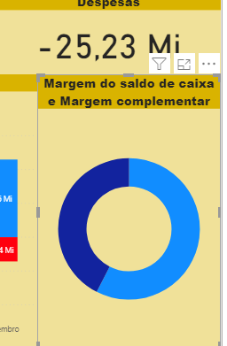
Alterar o título para apenas margem do saldo de caixa

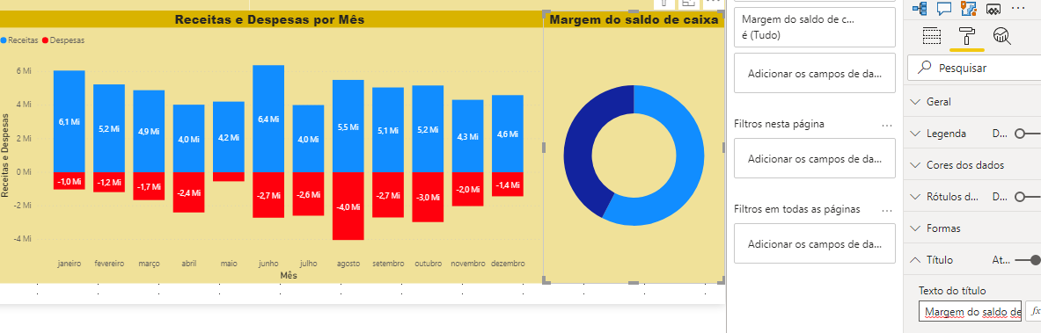
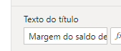

Vamos colocar um cartão com a margem dentro da rosca
Primeiro monta o cartão no canvas em algum lugar

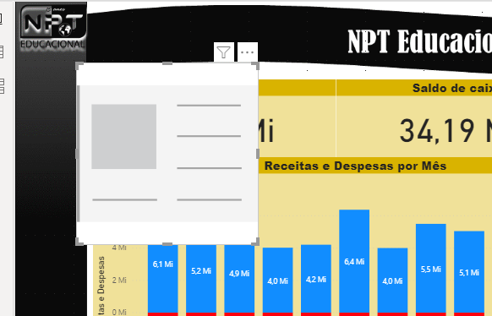

Colocar no campo a margem do saldo de caixa
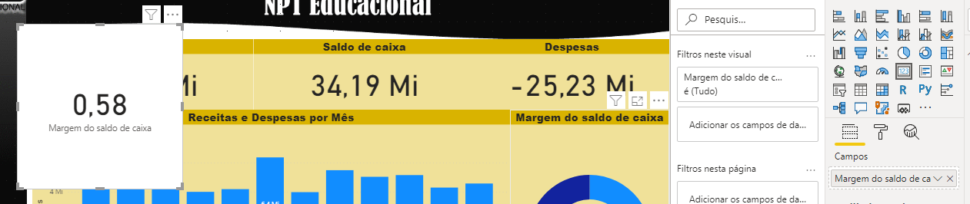

EM FORMATACAO : Desabilitar a tela de fundo e rótulo dos dados . Desabilitar, significa rolar a bolinha para esquerda e ela fica branca.
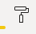
Rótulo de dados - só o número 57,54
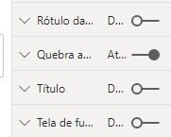
Veja que tela de fundo está desativado
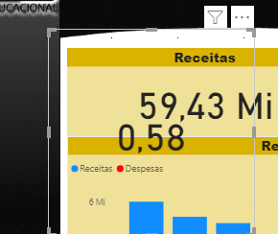

Agora deve arrastar para o centro da rosca
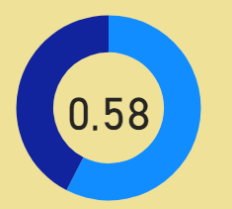
Em seguida, devemos colocar em percentual
Primeiro deve selecionar, com o mouse, o campo Margem do saldo de caixa
na coluna a direita da tela.
E no menu deve escolher FERRAMENTAS DE MEDIDA :
Escolher porcentagem em FORMATO
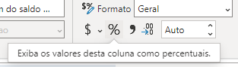

Tela de Fundo – transparente - desativar a bolinha
E devemos diminuir o tamanho dos números para tamanho 20 e negrito
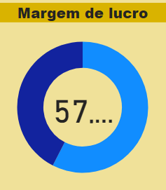
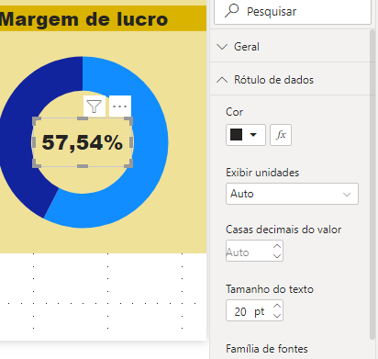
O final da rosca ficará assim:
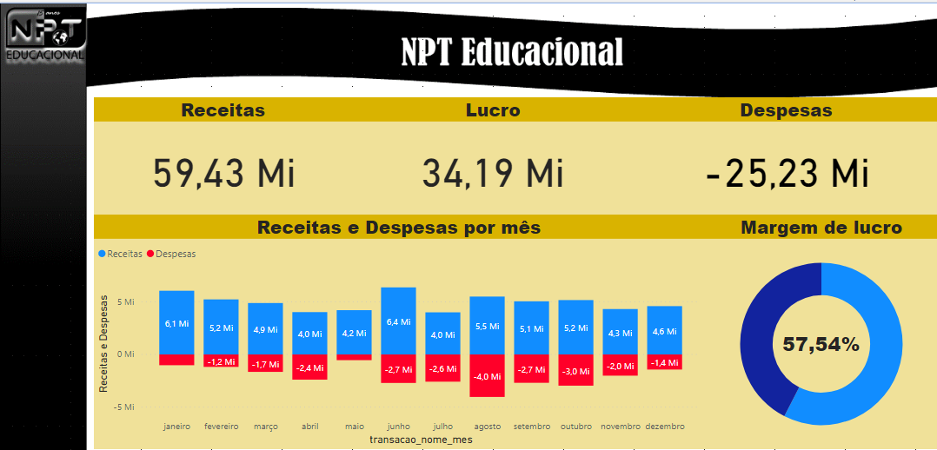

FIM DAS ATIVIDADES DA AULA DE HOJE
===========================================================================
HOMEWORK02 – Vamos e escolher as cidades principais como botões de filtro.
- Botões de segmentação pelos municípios mais importantes
Clicar no canvas
Escolher gráfico tipo segmentação
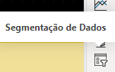
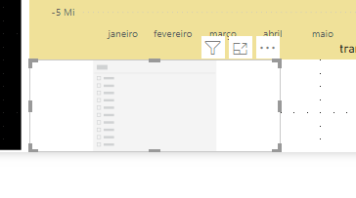
Escolher o campo = transacao_municipio
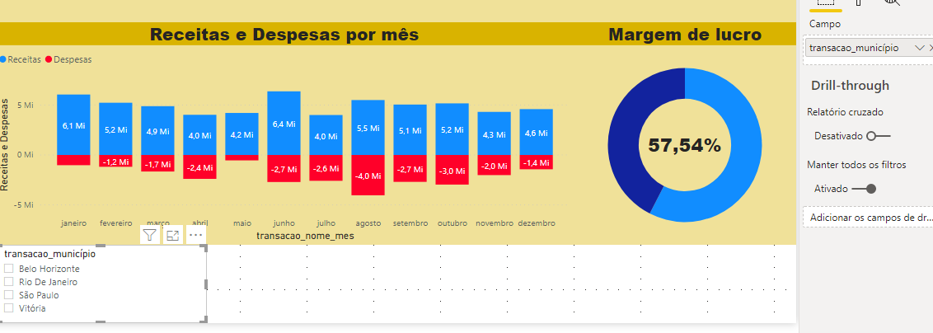
Escolher em formatação – Geral – orientação horizontal
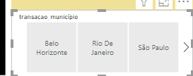
Redimensionar
Copiar a formatação dos demais
Colocar o título
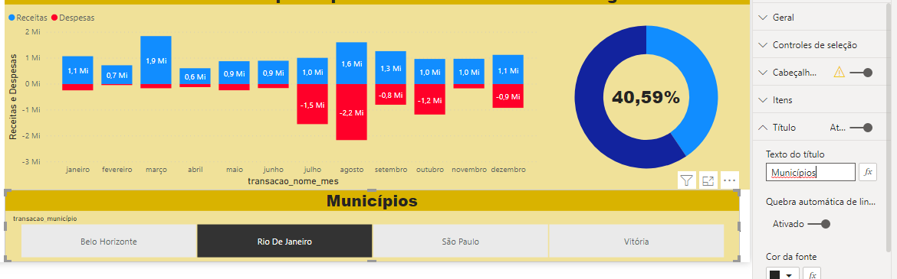
Mudar as cores dos botões e, ITENS. Cor de fonte e cor de fundo.
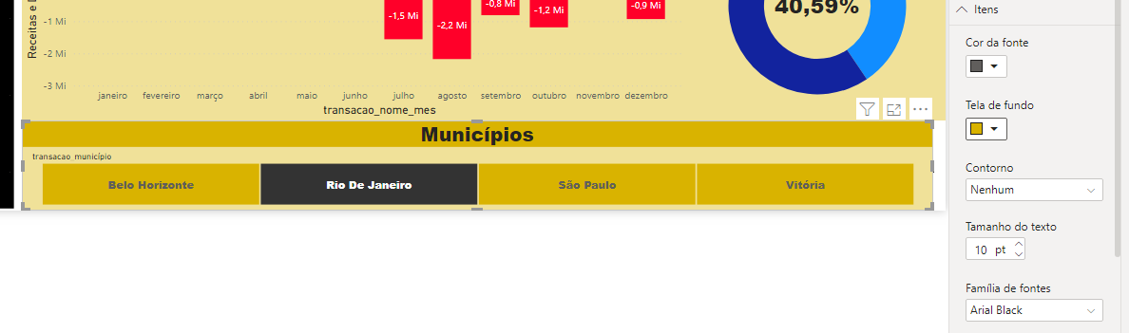
O resultado final com o homework ficará assim:
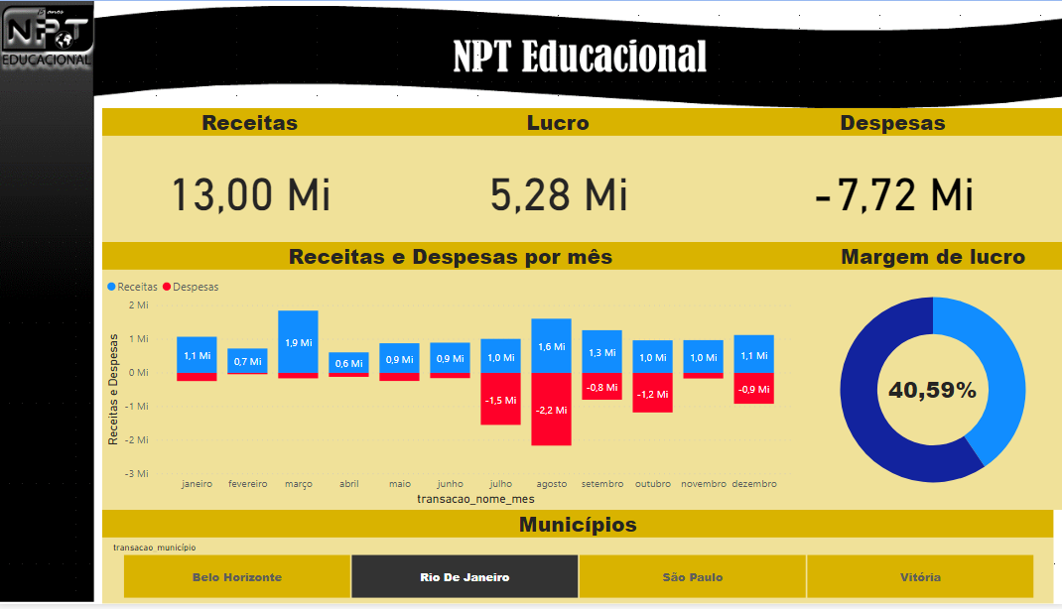

Será que poderia inovar um pouco e incrementar estes gráficos? Na próxima aula vamos pedir para alguns mostrarem como ficou para os demais colegas.

